Практичне заняття №2
1 Тема: Створення проекту в MS Project. Введення задач проекту.
2 Мета: Ознайомлення з середовищем Microsoft Project. Складання списку робіт, фаз та віх. Створення зв’язків між завданнями.
3 Технічне забезпечення: ПК.
4.1 Орієнтовний список робіт:
- Концептування (Concept): 1) Аналіз ринку, 2) Придумати концепцію гри, 3)опрацюванні ігрового дизайну, , 5) створити гейм дизайнерську документацію (5 днів).
- Прототипування (Prototyping): 1) виведення основного ігрового процесу, 2)проведення тестів ігрових механік, 3)перевірки ключових технічних моментів, 4)створення прототипу. (4 днів).
- Вертикальний зріз (Vertical Slice): 1)виставити головні цілі (механіки) для розробки програми, 2) розробка мінімально можливу повноцінну версію гри (3 днів).
- Виробництво контенту (Content production): 1)розставлення пріоритетів розробки, 2) виробляють контент. (15 днів).
- Friends & Family / CBT (закрите бета-тестування): 1)тестування програмне забезпечення на наявність багів, 2)виправлення багів.(5 днів).
- Soft Launch/OBT (відкритий бета-тест): 1)тестування програмне забезпечення на наявність багів, 2)праця з аудиторією на виявлення багів, 3) перевірка впровадження всіх функцій.(7 днів).
- Release: 1)затвердження виконаного продукту на відповідність вимогам проекту, 2) підготовка проекту до випуску (5 днів).
- Post Release: 1)створення звітів з успішності проекту та його працездатність, 2)збирання відгуків від аудиторії, 3) розробка нового контента для подальших обновлень, 4) доопрацьовування та налаштовує проекту, 5)розробка обновлення та новий контент для проекту. (24 дня)
4.2 Основні віхи проекту:
- Регламентоване технічне завдання
- Створений прототип
- Створення основних механік
- Створення контенту
- Закрите бета-тестування
- Відкрите бета-тестування
- Запуск
- Підтримка після релізу

4.3
Тема проекту
Створення комп’ютерної гри
Склад команди | Посади | Закріплення за фазами
Сімічов Олексій | Керівник проекту, розробник(архітектором) | 1, 3, 4, 5, 6, 8
Панченко Ярослав | Системний аналітик, розробник(devoloper) | 2, 3, 4, 5, 6, 7, 8
Тахан Нансі | Проектувальник, тестувальник | 1, 2, 3, 4, 7, 8
4.4
Орієнтовний сітковий графік розробки і впровадження програмного продукт.
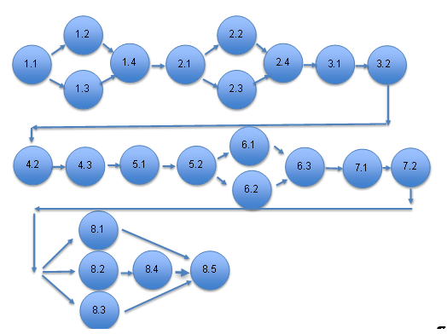

КПІ
Панченко | А
Тахан | А
Сімічов | А

